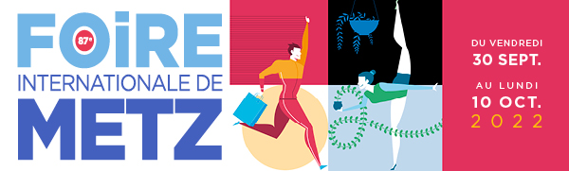
3

Communiqué de Presse FIM 2022 – numéro 3

- 87ème Foire internationale de Metz -
Ils sont de retour !

Du 30 septembre au 10 octobre, le cœur du Parc des Expositions de l’Eurométropole de Metz battra au rythme de la 87ème Foire Internationale. Après deux éditions marquées par la crise sanitaire, l’événement phare de la rentrée revient en force. Sur le thème des valeurs de l’olympisme, il rassemblera près de 500 exposants et devrait attirer quelque 150 000 visiteurs.

La Foire aux couleurs d’Italie
Après deux années durant lesquelles les exposants étrangers ont fait défaut pour cause de crise sanitaire, la bonne nouvelle devrait satisfaire les amoureux de l’Italie et ses nombreux expatriés en terres lorraines. Les acteurs dont les liens affectifs avec Metz sont restés indéfectibles vont en effet faire leur grand retour. A commencer par les restaurateurs vénitiens emmenés par Olindo Balarin. Dans son sillage, l’ancien chef étoilé de Treporti-Cavallino emmènera une brigade de quarante personnes. Ensemble, ils assureront le service du restaurant gastronomique, de la grande pizzeria, du bar à spritz et de la gelateria. Une soirée entièrement dédiée à l’Italie est même programmée le samedi 1er octobre. Grâce à eux, mais aussi à tout une flopée d’exposants issus de la Botte, l’âme du village italien va retrouver son lustre… et sa mortadelle de 300 kilos qui, comme de tradition, servira de baromètre de la FIM 2022.

Le village des artisans reprend du service
Sous sa casquette de nouveau président de la Chambre de Métiers et de l’Artisanat de Moselle, le pâtissier Philippe Fischer a très vite émis sa volonté de renouer avec la FIM. Oubliées les deux années d’absence dues au contexte sanitaire. Le public retrouvera donc les artisans et les artistes du cru tout au long de ses onze jours qui se veulent aussi gourmands. Les rencontres autour des métiers de bouches seront donc légion tout comme les découvertes de de savoir-faire artisanaux.

